
هاكاثون تحليل البيانات في القطاع غير الربحي 2
أولويات الدعم — التقرير المختصر
أداة تساعد الجمعيات الخيرية في السعودية على معرفة أي الأسر تدعمها أولًا، والوصول إلى الأسرة قبل أن تقع في أزمة.
اسم الفريق | Risk Analysis Team
أعضاء الفريق | مرام فالح المطيري، ريم فالح المطيري

‏1. المشكلة والقرار
تستقبل الجمعيات طلبات أكثر من ميزانيتها، وتُرتَّب الأسر غالبًا حسب حاجتها اليوم فقط، فتصل الأسرة بعد أن تُفصل خدماتها أو تتعثّر في قسطها.
القرار: أي الأسر ندعمها أولًا هذا الشهر، وأيها نصل إليه وقائيًا قبل الأزمة؟ الأداة تقترح، والمسؤول عن التوزيع يقرر.
المستفيدون: جمعيات رعاية الأيتام، وجمعيات البر، وجمعيات رعاية الأرامل والمطلقات، والجمعيات التي تقدّم الزكاة للأسر المحتاجة.

‏2. البيانات: سعودية فقط
البيانات | حقيقية؟ | دورها
مسح دخل وإنفاق الأسرة السعودية 2023، الهيئة العامة للإحصاء ^{[1]} | حقيقية (رسمية) | خط المقارنة: وسيط دخل الفرد 2,896 ريال، والتحقق من الطريقة
خط الكفاية ^{[2]}، وتكاليف الكهرباء ^{[3]}، والتعداد ^{[4]}، والتملّك ^{[5]}، وحد القسط ^{[6]} | حقيقية (رسمية ودراسات سعودية) | معايرة الأسر ومقارنتها بالواقع
3,000 أسرة تجريبية مبنية على الأرقام السابقة | تجريبية | تعليم النموذج وتجربة الموقع، لأن بيانات الأسر الفردية سرية
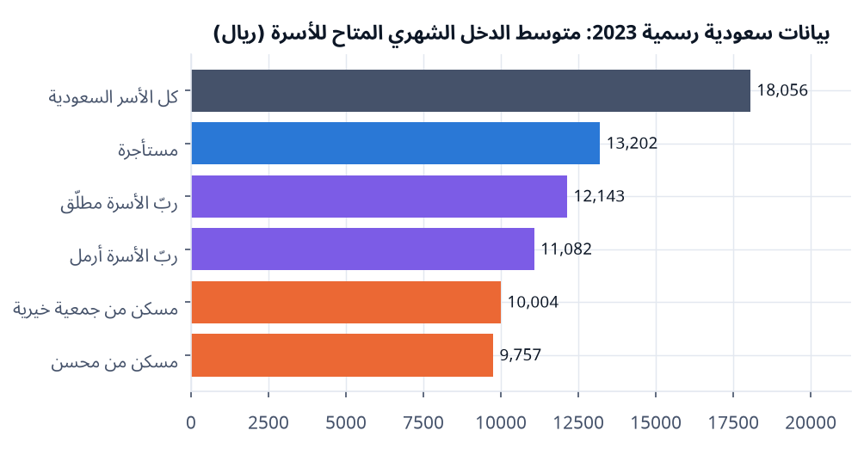
من مسح 2023: دخل الأسرة التي يرأسها أرمل أقل من متوسط المملكة بـ 39%، والتي تسكن مسكنًا من جمعية خيرية أقل بـ 45%.

‏3. الطريقة
- التنظيف: يحوّل الأرقام العربية ويوحّد الإملاء، ويرفض المكرر والمستحيل مع ذكر السبب، ويعلّم القيم الغريبة للتحقق.
- درجة الحاجة اليوم (من 100): العجز 35، ودخل الفرد مقارنة بالوسيط السعودي 25، والسكن 15، وأعباء الدراسة 15، والخدمات 10.
- درجة مخاطر الأزمة القريبة (من 100): ثبات الدخل 20، والقسط مقارنة بحد البنك المركزي 20، والإيجار والفواتير 15، والصحة 15، وحجم الدين 10، والهامش المالي 10، وانقطاع الخدمات 10.
- النموذج: انحدار لوجستي قابل للتفسير يقترح أولوية (عالية، متوسطة، منخفضة)، اختير بعد مقارنته بشجرة قرار.

‏4. النتائج
الاختبار | النتيجة
دقة النموذج على 600 أسرة لم يرها | 89%
اكتشاف الأسر ذات الأولوية العالية | 87%، دون أي خلط بين «عالية» و«منخفضة»
أسر «الوقاية المبكرة» التي نصل إليها لو دعمنا 750 أسرة | 116 بطريقتنا مقابل 0 بالحاجة فقط
تغطية مليون ريال لعجز الأسر الشهري (6.74 مليون) | 14.8%، وتذهب أولًا للأولوية العالية
اتساق درجة الحاجة مع ترتيب الدخل في 25 فئة من المسح السعودي الرسمي | ارتباط 0.85- (قوي)
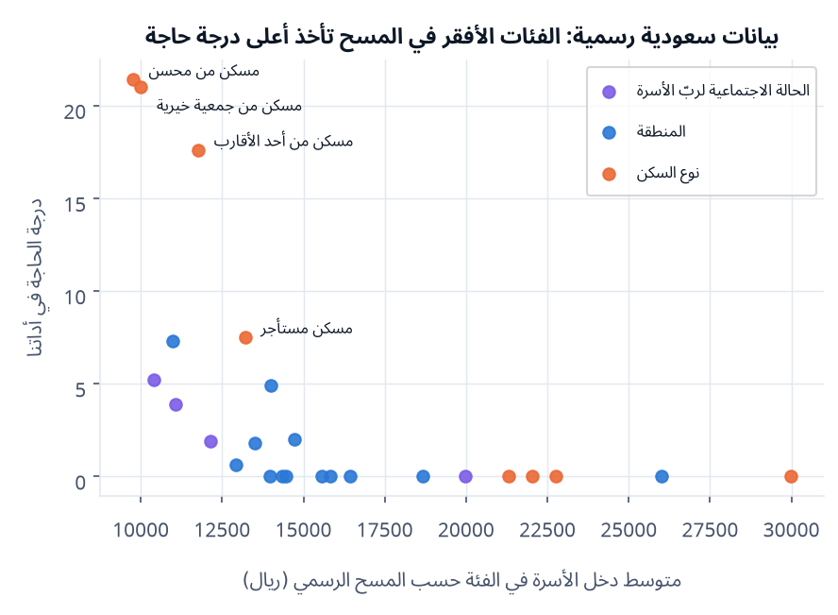
التحقق على البيانات السعودية الرسمية: كل نقطة فئة من مسح 2023. الأفقر في المسح يأخذ أعلى درجة حاجة في أداتنا، وأعلاها من يسكن عند محسن أو جمعية خيرية.

‏5. الأداة
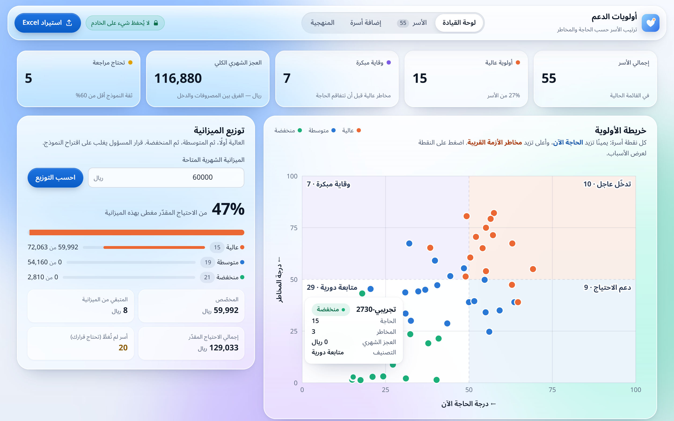
الموقع: يرفع المسؤول ملف Excel، فتظهر «خريطة الأولوية» وتوزيع الميزانية فورًا. لا يحفظ أي بيانات، ويصدّر النتائج إلى Excel وPDF.

‏6. الاستخدام المسؤول والحدود
- الإنسان يقرر: قرار المسؤول يغلب على النموذج، ولا تُستبعد أي أسرة تلقائيًا.
- الخصوصية: لا أسماء ولا أرقام هوية، ولا تخزين على الخادم.
- العدالة: النموذج أضعف قليلًا في اكتشاف الأسر المالكة لمسكنها (79% مقابل 86–100% لغيرها)، وللمسؤول رفع أولويتها.
- الحدود: الأسر تجريبية، وتحققنا من اتساق الطريقة مع الأرقام الرسمية فقط؛ الدقة على كل أسرة حقيقية تُقاس في التجربة مع الجمعية.

‏7. التوصيات
- تجربة موازية 3 أشهر بجانب طريقة الجمعية الحالية، ثم مقارنة النتائج.
- قرار وزن الحاجة مقابل المخاطر (حاليًا 50/50، أو 60/40)، ومراجعة الأوزان مع الأخصائيين.
- نموذج موافقة للأسر، ثم إعادة تعليم النموذج على قرارات الجمعية الحقيقية.

‏روابط
الموقع: https://maram-almutairi.github.io/charity-prioritization/
التقرير الكامل: https://maram-almutairi.github.io/charity-prioritization/docs/report.pdf
العرض التقديمي: https://maram-almutairi.github.io/charity-prioritization/docs/presentation.pdf
الكود: https://github.com/Maram-Almutairi/charity-prioritization

‏المراجع
1. الهيئة العامة للإحصاء — مسح دخل وإنفاق الأسرة 2023 (كابسارك) — https://data.kapsarc.org/explore/dataset/household-income-and-consumption-expenditure-survey/
2. مؤسسة الملك خالد الخيرية — خط الكفاية 8,926 ريالًا (الاقتصادية، 2014) — https://www.aleqt.com/2014/04/12/article_840564.html
3. الهيئة العامة للإحصاء — تكاليف الكهرباء من دخل الأسرة (كابسارك) — https://data.kapsarc.org/explore/dataset/percentage-of-annual-costs-of-electricity-and-other-fuel-to-total-annual-househo/
4. سعوديبيديا — تعداد السعودية 2022 — https://saudipedia.com/en/saudi-census-2022
5. برنامج الإسكان — التقرير السنوي 2024 — https://momah.gov.sa/en/node/15202
6. البنك المركزي السعودي — المبادئ الكمية للتمويل المسؤول — https://rulebook.sama.gov.sa/node/1971

